Frittierte Mandelkuglen/ Pommes Berny

Zutaten: 4 Personen
Kartoffeln, Typ C 500g
Salz 4g
Eigelb, pasteurisiert 25g
Trüffel 15g
Muskatnuss
Weissmehl 20g
Vollei, pasteurisiert 40g
Mandeln, gehobelt 40g

Vorbereitung:
Kartoffeln schälen und in gleichgrosse Würfel schneiden. Trüffel hacken und Mandeln leicht zerdrücken.

Zubereitung:
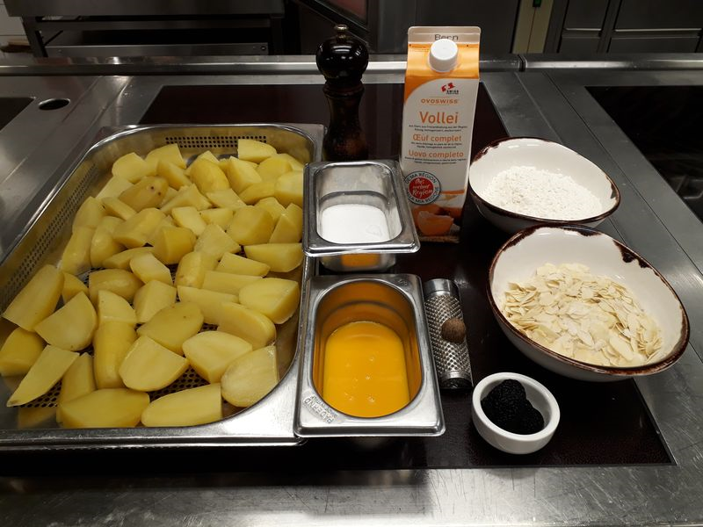
Kartoffeln garen (Drucksteamer/ Salzwasser). Kartoffel ausdampfen lassen und anschliessend pürieren. Kartoffeln mit Eigelb und Trüffel vermischen und die Kartoffelmasse abschmecken. Aus der Masse Kugeln mit einem ungefähren Durchmesser von 2-3cm formen und auskühlen lassen. Die Kugeln mehlen, im Ei wenden und mit den zerdrückten Mandeln panieren. Mandeln andrücken und bei 170°C frittieren.
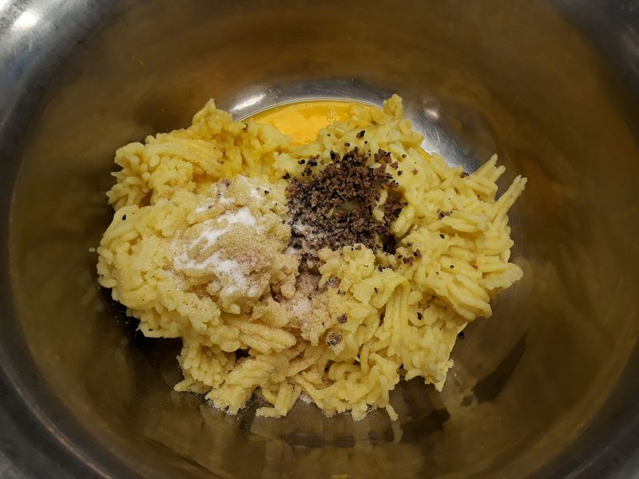

Pürierte Kartoffeln abgeschmeckt mit Salz, Pfeffer und Muskatnuss und mit der Zugabe von Eigelb.

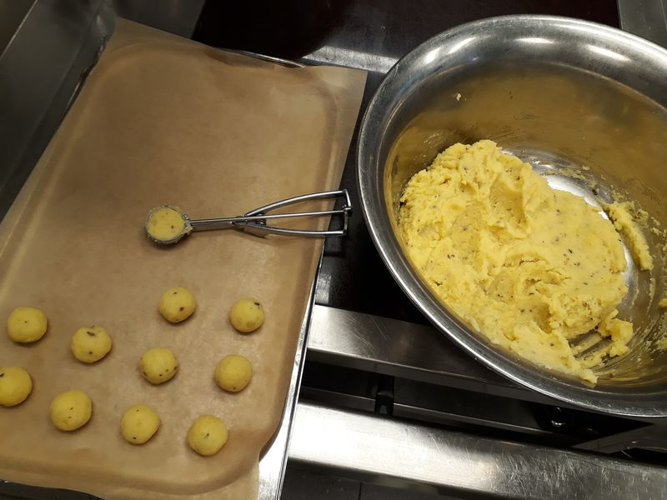

Die vermischte Kartoffelmasse zu Kugeln formen.

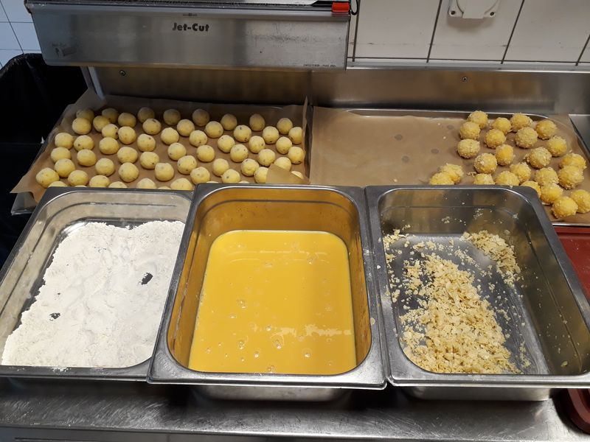

Die geformten Kugeln nun panieren. In Mehl, Ei und gehobelten Mandeln. Anschliessend frittieren und servieren.

